OLEJ Z ČERNÉHO KMÍNU – ZLATO FARAÓNŮ
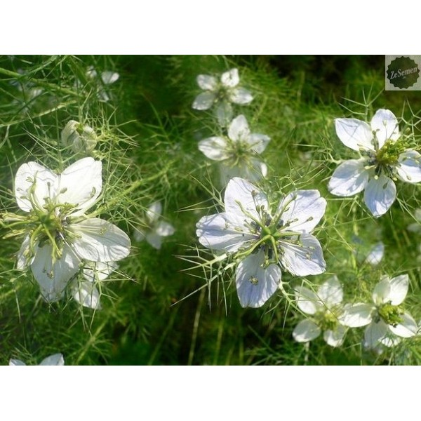
Olej z černého kmínu je jedním z nejsilněji působících prostředků na imunitní systém. Vzniká lisování plodu kmínu a je znám i pod názvem Nigella sativa. K léčbě různých neduhů je používán již více než 2000 let. Ale až teprve nedávno byly vědecky potvrzeny jeho silné léčebné účinky a to dokonce i na rakovinu včetně rakoviny slinivky a HIV. Např. při používání oleje z černého kmínu 2x denně bylo za 4 týdny zjištěn nárůst T- buněk (T- buňky maximalizují schopnost imunitního systému) o více než 70%. To je velmi významné číslo při tak malém snažení. Olej z černého kmínu také velmi úspěšně léčí autoimunitní nemoci jako je revmatoidní artritida, lupus, celiakie a Crohnova choroba. Kromě toho také léčí rakovinu, cukrovku, plešatost, astma, migrénu. Vypuzuje z těla parazity a pomáhá při problémech s menstruací.
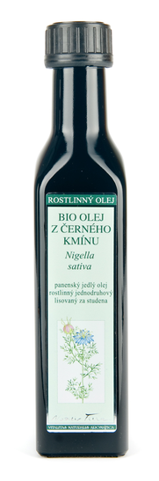
Co je velmi důležité, má velmi pozitivní vliv při rakovině slinivky, což je 4 nejčastější příčina úmrtí na rakovinu. A jeho výsledky jsou ohromující. V 80% těchto nádorů nastala jejich buněčná smrt. Olej z černého kmínu je také velmi skvělým léčitelem rakoviny prostaty a tlustého střeva, dalšího širokého spektra rakovin a nemocí, včetně imunitních a zánětlivých onemocnění. Je to silný antioxidant a protizánětlivý prostředek. Olej z černého kmínu obsahuje přes 100 různých živin a nejvýznačnější jsou tyto: Vitamín A, B1, B2, B3, B6, kyselina listová, D, E a F, minerály a prvky Ca, Mg, Fe, Zn, P, Cu, K, mastné nenasycené kyseliny omega 3 a 6.

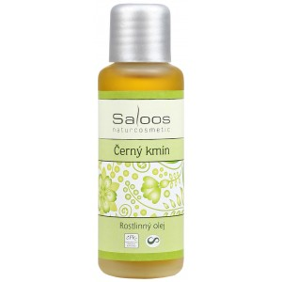
Léčebné účinky:
1. Silně posiluje imunitu
2. Usnadňuje trávení a uklidňuje žaludek
3. Podporuje peristaltiku střev
4. Má antibakteriální a desinfekční účinky
5. Vypuzuje parazity
6. Uklidňuje horní cesty dýchací a pomáhá při dráždivém kašli
7. Léčí rakovinu
8. Pomáhá při HIV
9. Léčí autoimunitní nemoci
10. Podporuje kardiovaskulární systém
11. Léčí cukrovku
12. Pomáhá při chronickém únavovém syndromu
13. Léčí alergie a astma
14. Pomáhá při zánětech dásní a ústní dutiny
15. Léčí poruchy slinivky břišní
16. Pomáhá při nedostatečné tvorbě mateřského mléka
17. Používá se při masážích kojenců při bolestech bříška
18. Reguluje vysoký krevní tlak
19. Usnadňuje průtok krve
20. Působí proti ukládání tuků v cévách
21. Pomáhá při nejrůznějších onemocnění kůže – jak zevně, tak zevnitř
22. Detoxikuje organismus
23. Má antibakteriální účinky – proti parazitům, virům, bakteriím, plísním
24. Urychluje hojení ran a obnovu buněk
Zevně je výborný na suchou, podrážděnou a zánětlivou pokožku a na kopřivku.

Dávkování:
Preventivní: Jedna lžička denně smíchaná buď s medem nebo čerstvou šťávou (třeba z vymačkaného pomeranče nebo mandarinky), nejlépe po ránu, před snídaní.
Na léčení např. rakoviny: 3 lžičky denně dohromady se zdravou stravou.
Pro vnitřní použití se doporučuje olej v BIO kvalitě, za studena lisovaný, který není ředěn žádným jiným olejem.
ZDROJ pro tento článek:
www.naturalnews.com/038644_black_cumin_oil_immune_system_NK_cells.html
www.branakdetem.cz/dotazy/olej-z-cerneho-kminu-bio-nobilis
www.euphorie.cz/shop/alergie-a-astma/622-olej-z-erneho-kminu-100-ml.html
www.ceska-kosmetika.cz/cerny-kmin-rostlinny-olej-lisovany-za-studena-saloos/detail-123-1106.html

